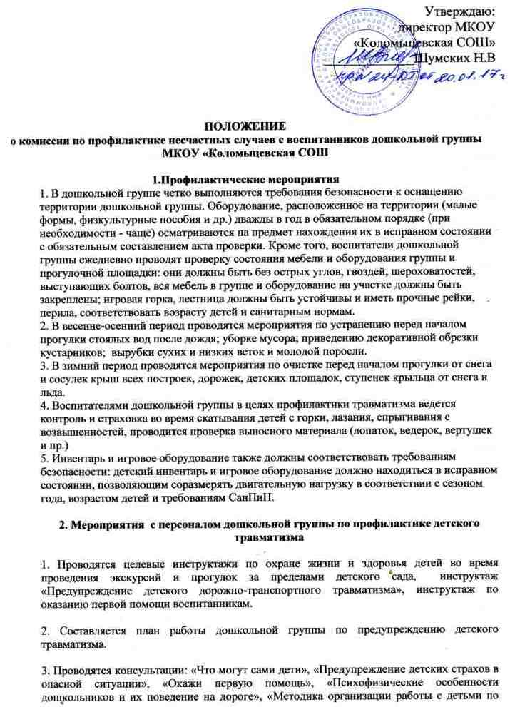
воспитанию безопасного поведения на улице и дорогах», «Взаимодействие с семьей по предупреждению травматизма и дорожно-транспортного травматизма дошкольников», «Безопасность ребенка на дороге», игры по ПДД и основам безопасности жизнедеятельности и другие мероприятия, согласно плану.

3. Профилактические мероприятия с дошкольниками

1. Одной из приоритетных задач в работе коллектива дошкольной группы является формирование навыков и умений поведения детей дошкольного возраста в быту через игровую деятельность.
2. Работа с дошкольниками проводится с использованием различных форм.
3. Образовательная деятельность: ознакомление с окружающим миром, развитие речи, творческая деятельность (рисование, лепка, конструирование, ручной труд, аппликация).
4. Проводятся в форме живой беседы с использованием иллюстраций:
«Осторожно "Дорога"», «Внимание – Переходим улицу», «Игры во дворе», «Откуда может прийти беда».
5. Проводятся целевые прогулки, экскурсии, встречи с интересными людьми, игры (дидактические, сюжетно-ролевые, подвижные), праздники и досуги, развлечения, конкурсы, просмотр фильмов; прослушивание аудиозаписей.
6. Проводятся тренировки по эвакуации из здания детского сада согласно плану мероприятий по профилактике детского травматизма.
7. Ведется постоянный контроль за освещенностью в детском саду и на его территории.

4. Работа с родителями по профилактике детского травматизма

1. Работа с родителями – одно из важнейших направлений воспитательно-образовательной работы в дошкольной группе. Для благополучия ребенка очень важно выработать четкую стратегию сотрудничества. Ведь круг проблем, связанных с безопасностью ребенка, невозможно решить только в рамках дошкольной группы. Именно предметы домашнего обихода, бытовые ситуации могут стать причиной несчастных случаев. В этой связи родители должны подумать о безопасности. Поэтому необходим тесный контакт с родителями.
2. Цель работы с родителями – объяснить актуальность, важность проблемы безопасности детей, повысить образовательный уровень родителей по данной проблеме, обозначить круг правил, с которыми необходимо знакомить прежде всего в семье.
Родители для детей всегда являются авторитетом и примером для подражания.
3. С целью формирования у дошкольников знаний, умений навыков безопасного поведения на улице в дошкольной группе проводятся следующие формы взаимодействия и общения с родителями:
- на родительских собраниях воспитатели рассказывают родителям о проводимых в дошкольном учреждении дидактических занятиях по воспитанию и обучению безопасному поведению на улице;
- ознакомление проводятся через материал, представленный на стендах «уголков безопасности»;
- через проведение бесед с подробным раскрытием причин и условий, приводящих к возникновению дорожно-транспортного происшествия с участием дошкольников в качестве пешеходов и пассажиров;
- показ выставок детских рисунков, поделок, макетов по тематике дорожной безопасности;
- дискуссионные встречи за «круглым столом»;
- выпуск памяток для родителей «Обучение детей наблюдательности на улице», «Причины дорожно-транспортного травматизма», «Правила поведения на остановке маршрутного транспорта», «Правила перевозки детей в автомобиле».

5. Заключительные положения

1. Настоящее Положение вступает в силу с момента утверждения.
2. Изменения и дополнения вносятся в Положение не реже одного раза в пять лет и подлежат утверждению руководителем.
3. Положение действует до замены новым.

